RejectedExecutionHandler任务拒绝处理类

# 为什么有任务拒绝的情况发生？

假设一个前提，线程池有一个**任务队列workQueue**，用于缓存所有待处理的任务，正在处理的任务将从任务队列中移除。因此，在任务队列长度有限的情况下，就会出现新任务的拒绝处理问题，需要一种策略来处理这种应该加入任务队列却因为队列已满而无法加入的情况。另外，在线程池关闭的时候，也需要对任务加入队列操作进行额外的协调处理。

private final BlockingQueue<Runnable> workQueue;

# RejectedExecutionHandler接口

## 继承关系

public interface **RejectedExecutionHandler**

**All Known Implementing Classes:有4个实现子类。**

ThreadPoolExecutor.**AbortPolicy**, ThreadPoolExecutor.**CallerRunsPolicy**, ThreadPoolExecutor.**DiscardOldestPolicy**, ThreadPoolExecutor.**DiscardPolicy**

对应JDK提供的4种线程池任务拒绝策略。

## 功能:定义被线程池丢弃的线程处理机制。

A handler for tasks that cannot be executed by a ThreadPoolExecutor.

对于无法被线程池ThreadPoolExecutor处理的线程任务的处理器。

如果线程池的线程已经饱和，并且任务队列也已满，name就需要做丢弃处理，**RejectedExecutionHandler**这个类就是用来处理被丢弃的线程的异常处理接口。

## 该接口的唯一方法

void rejectedExecution(**Runnable** r,**ThreadPoolExecutor** executor)

Method that may be invoked by a **ThreadPoolExecutor** when execute cannot accept a task. This may occur when no more threads or queue slots are available because their bounds would be exceeded, or upon shutdown of the Executor.

In the absence of other alternatives, the method may throw an **unchecked** **RejectedExecutionException**, which will be propagated to the caller of execute.

Parameters: r - the runnable task requested to be executed

executor - the executor attempting to execute this task

Throws: **RejectedExecutionException** - if there is no remedy

## 接口的源代码

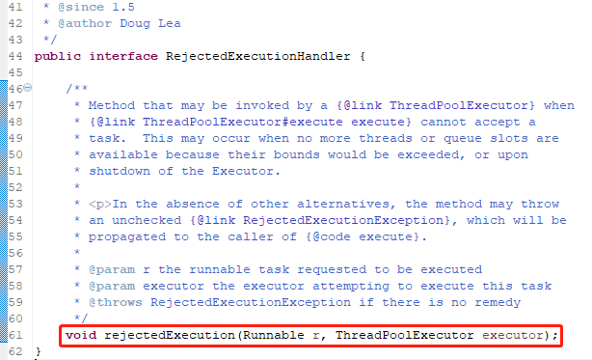

## 自定义线程丢弃处理类

继承java.util.concurrent.RejectedExecutionHandler接口，并实现**rejectedExecution**方法即可。

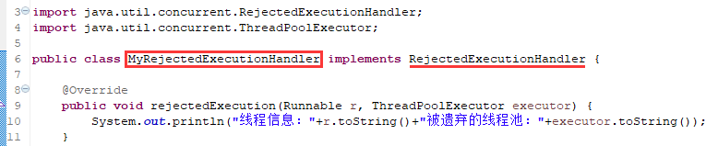

# JDK提供的4中线程池任务拒绝处理策略

## 4中线程池任务拒绝处理策略

ThreadPoolExecutor.**AbortPolicy**：直接抛出异常；

ThreadPoolExecutor.**CallerRunsPolicy**：只用调用者所在线程来运行任务；

ThreadPoolExecutor.**DiscardOldestPolicy**：丢弃任务队列里最近的一个任务，并执行当前任务；

ThreadPoolExecutor.**DiscardPolicy：不处理，直接丢弃掉。**

**这4中策略对应RejectedExecutionHandler接口的4个实现类，定义在ThreadPoolExecutor类中的4个内部类，4个内部类的实现也十分简单，见源代码分析。其中默认的是AbortPolicy。**

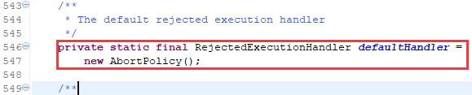

## AbortPolicy：直接抛出异常RejectedExecutionException

**ThreadPoolExecutor**中默认的任务拒绝处理策略。

**abort**英[əˈbɔ:t] 美[əˈbɔ:rt] vt.使流产; 使夭折; 使中止;

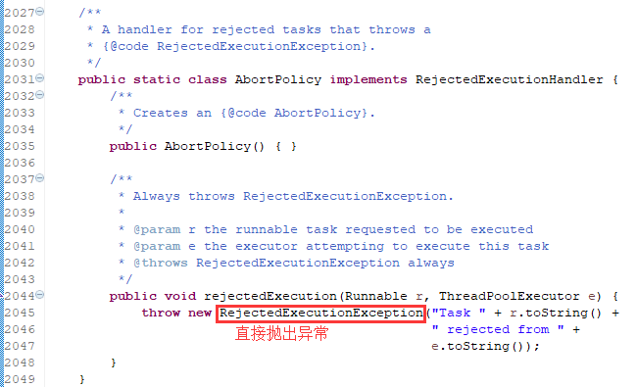

## DiscardPolicy：不处理直接丢弃。

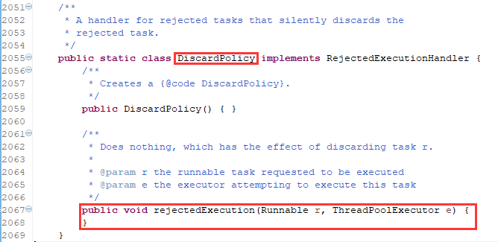

## CallerRunsPolicy：只用调用者所在线程来运行任务；

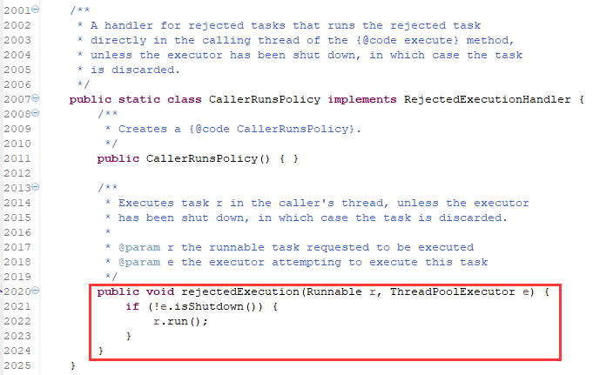

## DiscardOldestPolicy：丢弃任务队列里最近的一个任务，并执行当前任务。

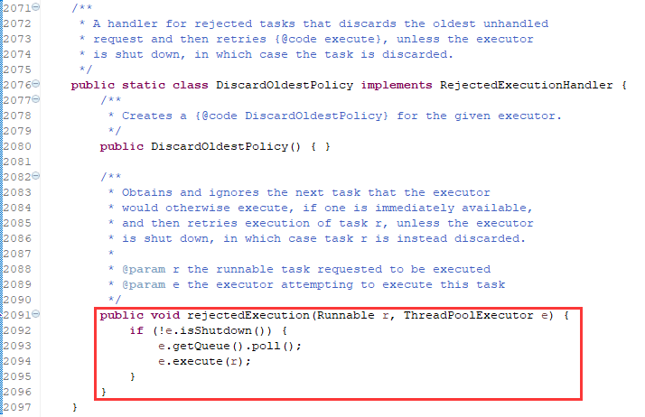

# RejectedExecutionException

## RejectedExecutionException

public class **RejectedExecutionException** extends **RuntimeException**

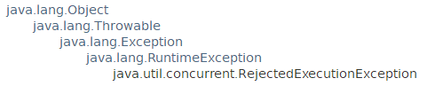

## 功能说明

Exception thrown by an **Executor** when a task cannot be accepted for execution.

## 构造方法

**RejectedExecutionException**()

Constructs a RejectedExecutionException with no detail message.

**RejectedExecutionException**(String message)

Constructs a RejectedExecutionException with the specified detail message.

**RejectedExecutionException**(String message, Throwable cause)

Constructs a RejectedExecutionException with the specified detail message and cause.

**RejectedExecutionException**(Throwable cause)

Constructs a RejectedExecutionException with the specified cause.